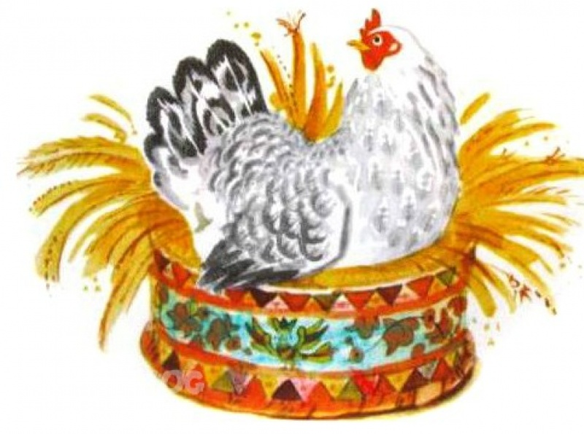

«Курячьи именины»

Цель: Приобщение к народным традициям, воспитание интереса к русской культуре, фольклору.

Историческая справка.
13 ноября – Андрей Осенний.
В этот день почитали Куру и Курку, справляли курячьи именины;
Благодарили Курку за перо и пух, из которого делали подушки и перины.
Действующие лица (Взрослые):
Ведущая;
Петушок;
Курочка;
Лиса;
(Центральная стена представляет собой осенний деревенский пейзаж – дома, деревья с жёлтой и красной листвой, тучка на небе. На переднем плане - дом Курочки, плетень, из – за которого видны подсолнухи)
Под музыку дети входят в зал и встают в круг.
Ведущая: Падают, падают листья –
В нашем саду листопад…
Жёлтые, красные листья
По ветру вьются, летят. (М. Ивенсен)
Дети исполняют танец с осенними листьями и садятся на свои места.
Ведущая: (подходит к домику)
Посмотрите – чудный домик,
Кто живёт в нём? Может, кролик?
Может, мышка - шалунишка
Или заинька – трусишка?
Живёт в нём Курочка – хохлатка,
С нею жёлтые цыплятки
И весёлый Петушок –
Ярко – красный гребешок.
К домику я подойду,
В дверь, ребятки, постучу (стучит).
Из домика выходит Петушок.
Петушок:
Ко – ко – ко, кто здесь гуляет?
Моим деткам спать мешает?
Ведущая: Здравствуй, Петя – петушок,
Ярко – красный гребешок!
Мы споём тебе, Петруша,
Хочешь ты ребят послушать?
Исполняется песня «Петушок – проказник»
Петушок:
У меня отличный слух -
Голосистый я петух!
Ни корове, ни жуку так не спеть:
(поёт) «Ку - ка – ре – ку!»
Из домика выходит Курочка:
Милый Петя – Петушок!
Слышу я твой голосок.
Значит, всем вставать пора.
Эй, детишки, все сюда!
Петушок:
Ну, а где наши ребята,
Детки – милые цыплята? (деткам надевают шапочки цыплят)
Курочка:
С мамой жёлтые цыплятки
Целый день играют в прятки:
В одуванчиках сидят,
Не найти никак цыплят!
- Где вы, дочки и сыночки?
Всюду жёлтые цветочки!
Петушок:
Хватит в прятки вам играть!
Надо зёрнышки искать!

Песня – инсценировка «Цыплята» муз А.Филиппенко
Петушок:
У курочки – хохлушечки,
У курочки – пеструшечки
Сегодня день рожденья.
Принимай – ка, курочка,
Наши поздравленья!
Исполняется песня «курочка» муз. Конвенан

Петушок: До чего ж ты хороша!
Спляшем, курочка – душа!

Дети играют на погремушках, Курочка и Петушок пляшут.

Петушок: Я пойду на птичий двор
Да проверю, нет ли ссор.
А вы мирно отдыхайте,
Никому не открывайте!
Курочка: Всё, Петруша, поняла!
Петушок: Ну, пошёл я по делам (
Петушок уходит, курочка остаётсяв домике).

Ведущая: Тучи ходят хмурые,
С края серо – бурые,
Ветер дует, гром грохочет,
Значит, скоро дождь промочит.
Исполняется песня «Дождик» (р.н.п.)

К домику подходит Лиса.
Лиса: Я – Лисонька – Лиса.
Лиса – рыжая краса.
Утащу – ка я к себе
Курочку – пеструшечку.
Будет яйца мне нести
Да хозяйство вести (стучит в окошко).
Курочка, Курочка,
Выгляни в окошко.
Дам тебе горошка!
Курочка: Не выгляну в окошко,
Не надо мне горошка!
Лиса (ходит около окошка):
Думай, думай, голова!
Ты же, Лисонька, хитра!
Лиса: Вижу, вижу, вьётся дым!
Мы горим, горим, горим!
Курочка: Зря, Лиса, стараешься,
Обманывать пытаешься!
Лиса: Всё равно перехитрю!
Из дома Курку вытащу!
(причитает):
Сорока мимо пролетала,
Такую новость рассказала:
Гуси Петуха поймали,
Пух и перья ощипали,
Лежит Петя, встать не может,
Ждёт он, кто ему поможет.

Курочка (выбегает из домика):
Петенька, бегу, бегу!
Сейчас тебе я помогу!
Лиса (хватает Курочку):
Вот ты, глупая, попалась!
Утащу тебя в леса!
Я ведь хитрая Лиса!
Ведущая:
Дети, дети, помогите, Петушка скорей зовите!
(дети зовут Петушка).

Появляется Петух.
(Наступает на Лису):
Отпусти мою хохлатку!
Дома ждут её ребятки!
А не то как наскочу,
Крыльями захлопочу!
Лиса: Курочку ты забирай,
Меня только не пугай! (убегает)
Курочка: Милый Петя – Петушок!
Спас меня ты, мой дружок!
И ребятки помогали,
Петушка на помощь звали.
Звучит весёлая музыка.
Исполняется знакомый танец.

